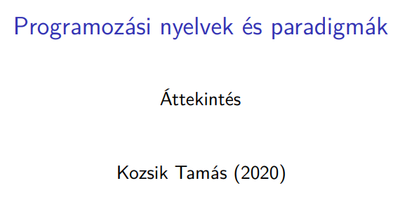
Oh yeah… Kozsik Tamás is back. Elsősorban előadás jellegű tárgy, de egy programozási nyelvet megtanulunk alatta, lehet, hogy lesz majd géptermes óra is.
Egy programozási nyelvvel fogunk megismerkedni, egy kifejezetten jópofa nyelv. Még Kozsik Tamás is együtt tud érteni azzal, hogy nem valami hasznos nyelv. Az erőssége, hogy nagyon jól be lehet rajta mutatni programozási nyelveket és paradigmákat.
A kurzus úgy lesz szervezve, hogy lesz egy ütemezett Teams értekezlet, amihez kapcsolódóan fel lesznek véve az előadások. Az esetek többségében lehetőleg sikerülni fog. Legalább a videót meg tudjuk nézni, ha óraütközés van.
Emellett már van egy Canvas oldal is a tárgyhoz. Itt fel vannak töltve az előadás slide-ok, meg a hozzá tartozó ellenőrző kérdések, amik arra jók, hogy az ember ellenőrizze, hogy milyen kérdéseket lehet feltenni egy-egy adott anyagrészhez kapcsolódóan, tudja tesztelni magát.
Van egy nagyon kedves kollégája, aki segít demonstrátorként, ő fog tudni válaszolni az esetlegesen felmerült kérdésekre. Ha Teams üzenetben megírjuk a problémáinkat, kérdéseinket, akkor ő tud válaszolni. Canvas fórumbejegyzést is lehet használni. Lehetőleg segítsünk egymásnak is, ha látunk egy kérdést és látjuk a választ, akkor azzal fel tudjuk gyorsítani a dolgokat.
A számonkérés is fenn van Canvas-en. Lényegében vizsga elméleti és gyakorlati résszel, legalább 40%-kell.
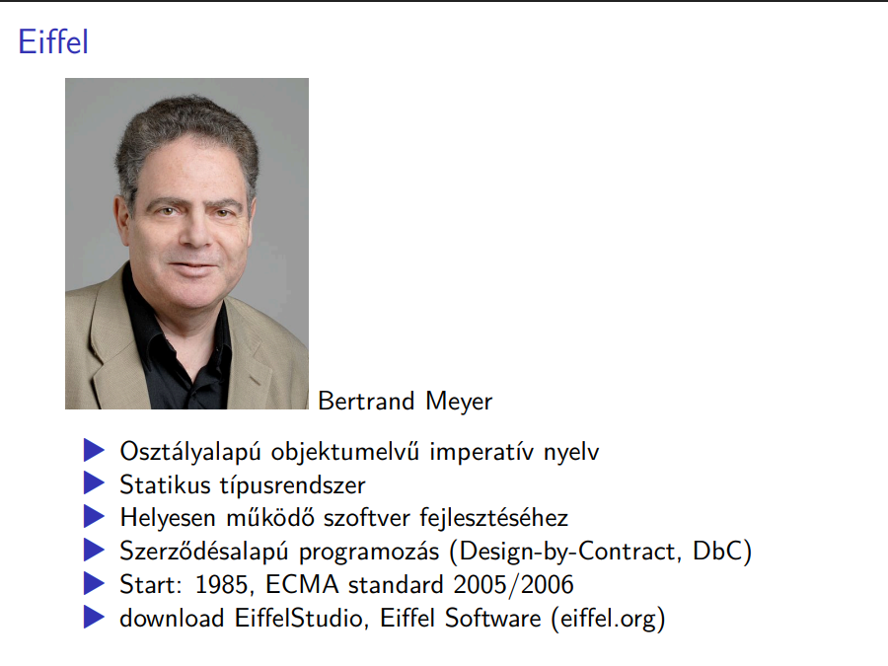
Az Eiffel nyelvet fogjuk használni. Távirányító: piros gomb, 1, 3 – menő táblavilágítás.
Oké, szóval van egy standard a nyelvhez, száraz, de izgalmas stílusa van. Bertrand Meyer nevéhez kötődik. Lehet hozzá fejlesztői környezetet letölteni – EiffelStudio. Talán majd októberben Gergő, a demonstrátor tart majd egy laborba szervezett órát, amikor Kozsik Tamás külföldön van, akkor majd megoldható talán, hogy telepítsünk compilert. A laboros gépeken van Eiffel, a windows-os gépeken a linkernek szoktakt problémái lenni, linuxon meg tmp-zni kell, mert kevés a hely.
Az EiffelStudio-t az Eiffel Software készíti, aminek Bertrand Meyer a vezetője. Ez a leginkább szabványt követő, de utol nem érő verzió. Más compilert is lehet választani, senki nem fog megsértődni rajta.
Nagyon nehéz nyelv? Van ebben a nyelvben néhány olyan huncutság, ami problémát jelenthet. Ha az ember implementálni szeretné, akkor nem biztos, hogy annyira nagyon egyszerű lesz. Az is benne van, hogy nem egy nagyvállalat dolgozik rajta, kevés ember foglalkozik vele, kisléptékű, egyetemi szagú dolog. Az EiffelStudio működik, lehet vele fullos szoftvert fejleszteni. Néha elszáll az egész pl…. Nem egy ipari szintre felhozott termék. Kozsik Tamás elnézést kér emiatt, de nagyon izgalmas nyelv.
Miket lehet benne csinálni? Szerződésalapú programozást lehet csinálni. Ennek az elsőszámú játékosa Bertrand Meyer, noha nagyon sok nyelvben (pl. Java, C#, Ada) létezik erre eszközkészlet, de úgy igazából mégiscsak az Eiffelben van benne. Nem csak ez érdekes nekünk, hanem az objektumorientáltságból sok olyan dolgot meg fogunk tanulni, amik az eddigiekkel nem teljesen vannak összhangban. Amiket tudunk OOP-ből, azokat valószínűleg egy kaptafájú nyelvekből merítünk. Az Eiffel nagyon más. Ez is osztályalapú, imperatív nyelv, de egy csomó dolgot egészen másképp alkalmaz és ért. Izgalmas lehet megtapasztalni, hogy milyen sokfélék tudnak lenni a nyelvek, még ha OOP-s paradigmán belül maradunk is.
Statikus típusozású és meglehetősen erős típusú rendszer. Az egyik fő motiváció mögötte, hogy erős eszközkészletet szeretnénk biztosítani hozzá. Az egyik fő célkitűzés, hogy minél inkább olyan szoftvert szeretnénk fejleszteni, amiben meg lehet bízni. Van egy futásidejű ellenőrzési mechanizmusa is, ami a design by contract (szerződésalapú progarmozás) lényegét segíti elő.
Igazából programozási módszertan. Ez nem egy szoftvertechnológiai előadássorozat, csak egy kis részt, a nyelvi vonatkozásokat kéne néznünk, hogy általában tudjunk beszélni a programozási nyelvekről és paradigmákról.
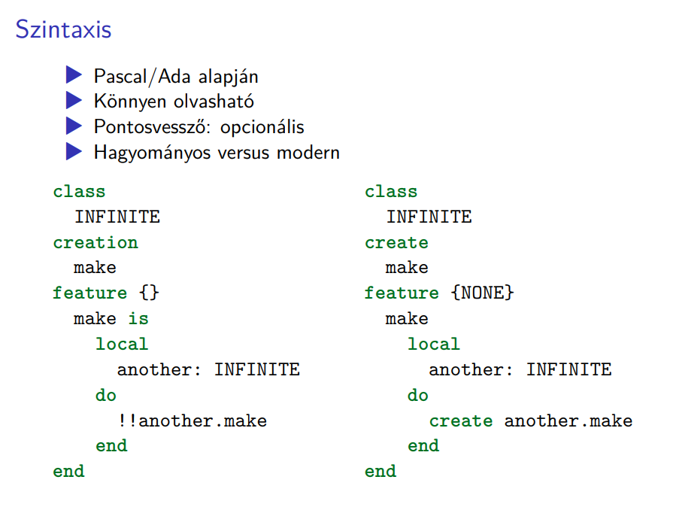
A szintaxisa a Pascal nyelvcsaládjába tartozik. A C++ környékén jött létre. Nem a C szintaxist követi, hanem azt mondja, hogy a Pascal-jellegű szintaxis sokkal olvashatóbb, mint a C-s. Nem az a fontos, hogy minél gyorsabban tudjunk begépelni egy programot C-s szintaxissal, hanem az a lényeg, hogy minél könnyebben tudjuk olvasni.
A 80-as évek közepére bekerültek modernnek tűnő dolgok – pl. a pontosvessző nem kötelezősége, indentálunk pajtikák. A programozóknak kötelességük indentálniuk a programjukat, hogy ne legyenek népszerűtlenek. Ez egy tök jó, modern gondolat, a Haskell is ilyen volt szintén a 80-as évek második felében. Az Eiffelben sincs szükség pontosvesszőre. A parser tudja, hogy hol van szükség pontosvesszőre és hol nincs. Sokszor nem tesszük ki, mert nem lesz tőle olvashatóbb a kód.
Igazából több szintaxis is van Eiffelben, my dudes…
A mostani slide-okban kizárólag az új szintaxis van használva.
Pl. ugyanaz a kód, csak van egy hagyományos, meg egy modern szintaxis.
Ez az osztály végtelen objektum inicializációt fog kezdeményezni, ha elkezdenénk futtatni. Nézzük meg, hogy mit látunk ebben a példában. Lehet, hogy nem HelloWorld, de hát na, OOP-s nyelv. Az INFINITE osztályt definiálunk.
Eiffelben van egy ilyen szokás, hogy az osztálynevek csupa nagybetűvel vannak írva. A kulcsszavak zölddel vannak szedve. Ez az egész írható lett volna egy sorba is, de az EiffelStudio szereti így tördelni a kódot. Mivel ez egy kicsit helypazarló, ezért a további diákon majd össze lesznek nyomva valamennyire.
Lesz egy konstruktora, amivel a frissen létrehozott objektumokat inicializálhatjuk. Itt a konstruktort creation prodcedure-nek hívják és általában make-nek nevezik el.
Mi a make? Egy feature. Egy osztályban a különböző összetevőket feature-öknek fogjuk nevezni. Adat, metódus, stb. mind feature lehet. Lesz egy another nevű lokális változója, aminek a típusa INFINITE lesz. Alapból az osztályokat referenciánként kezeljük, tehát lényegében pointer. Még nem hivatkozik sehova, létre fogunk hozni egy objektumot, inicializáljuk, aztán erre az objektumra fogjuk állítani ezt a bizonyos referenciát. Itt úgy van kifejezve a létrehozás, hogy meghívjuk az another-nek a make konstruktor-jellegű műveletét.
Nyilván egy osztálynak lehet többfajta creature procedure-je.
Okés, de mi az a feature {NONE}? Ez a láthatóságot fejezi ki, olyasmi, mint a private. Senki sem hívhatja meg, csak inicializálásra lesz jó, de közönséges eljárásként senki sem hívhatja meg, mert le van tiltva az elérhetősége az osztálydefiníción kívül.
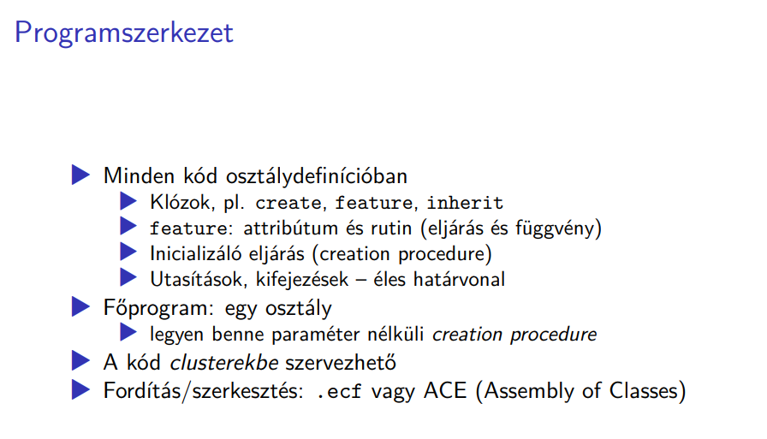
Nézzük a nagyobb képet, aztán majd sorban nézünk paradigmákat a következő előadásokon.
Az Eiffel nagyon-nagyon OOP-orientált. Minden kód osztálydefinícióba helyezhető el, ezek különböző klózokból állnak. NEM close, hanem clause. Aki formális logikával foglalkozott, annak bevett gyakorlat, hogy klózokról beszél. Ezt a klóz elnevezést fogjuk használni a gyakorlatban. Az előző példán láthattuk, hogy valóban ilyenekből áll. Pl. fel lehet sorolni a létrehozást. Van 0, 1, vagy több feature klóz, ami adattagokat és metódudokat mond meg. A create létrehozásért felel. Az inherittel az öröklődés adható meg.
A feature-ök kétfélék lehetnek: attribútumok (adattagok) és rutinok (eljárások és függvények). Az eljárás nem ad vissza semmit, hanem általában megváltoztatja meg az állapotteret. A függvény meg nem változtat, hanem visszaad valamit. Az Eiffel a saját belső logikájában megkülönbözteti a kettőt. Eljárás meghívása: utasítás, függvény hívása: kifejezés. Gyakorlatban miért lehet baj, ha kavarjuk a kettőt? Miért baj, ha egy függvénynek van mellékhatása. A kifejezés egy értékké redukálódhat. A mellékhatások milyen sorrendben hajtódnak végre, összeakadnak-e egymással. Könnyebbség az a programozónak, ha szigorúan bánik saját magával és rendesen szétválasztja az eljárásokat és függvényeket. Hosszabb távon ez egy megtérülő befektetés tud lenni. Bizonyos szabályokat követve programozunk, mert így tudjuk csökkenteni a hibák bekövetkezését, másrészt meg gazdaságosabb lesz a program, mert könnyebb lesz megérteni. Leginkább ez lehet érvelés és jótanács, jó gyakorlat, lehetőleg kerüljük a mellékhatásos függvényeket, de minden ilyen kényelemnek lehet ára.
Inicializáló eljárások – eljárások, mert nem adott vissza semmit.
Miért mondtuk, hogy nem szerencsés az INFINITE osztályból példányt létrehozni? Mert az inicializáló eljárás mindig hív egy újat, ami hív egy újat és így tovább. Ezzel egy allokációs lánc jön létre. Lefordítható és működik, el is indul, de aztán bumm, jön a baj.
Egy kifejezés nem utasítás és fordítva? Lehetnek olyan programozási nyelvek, ahol van kifejezés kiértékelő utasítás. Ha leírunk egy függvényhívást és utasításként helyezzük el a programszövegben, akkor bumm. Az Eiffel szigorúan veszi ezt, valamit csinálni kell vele. A főprogram szintén egy osztály lesz az Eiffel nyelvben. Pl. az INFINITE osztály is lehet egy főprogram, kapunk egy executable-t. Az viszont elvárás, hogy legyen egy paraméter nélküli creation procedure benne. Ha le szeretnénk futtatni, akkor az Eiffel létrehoz egy INFINITE osztály példányt. A make egy csomó dolgot tartalmazhat, oda kell beírni, hogy mit szeretnénk végrehajtani. Egy kicsit furcsa lehet, de meg lehet szokni.
Persze az osztály a legalapvetőbb struktúra, de ezek még nagyobb egységekbe, clusterekbe, klaszterekbe rendezhetőek. A standard program könyvtárnál majd láthatjuk ezt. Ami még fontos lehet, hogy a fordító vezérlésére speciális fájlokat szokás használni. Ezekben a fájlokban írjuk le, hogy miket szeretnénk lefordítani, mik a függőségek, a modern rendszerekben ez egy XML lesz, a fejlesztői környezet beállítások alapján kigenerálja. Régebben ACE-nek hívták.
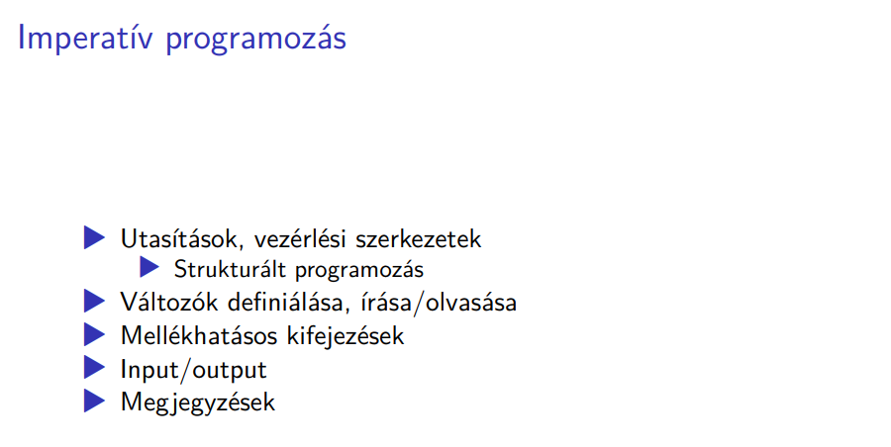
Oké, meg is vagyunk a bevezetővel. Mitől imperatív? A programban utasításokat adunk, változókat csinálunk, írjuk, olvassuk őket. Utasításokból összetettebbeket tudunk készíteni. Jön a strukturált programozás – olyan szerkezetek segítségével építjük fel a programot, amik eléggé lekorlátozzák, hogy milyen programot tudunk leírni. Egy helyen tudunk bemenni és egy helyen pedig ki. Mi van egy elágazással? Van egy eleje, ami lehet egy feltétel vizsgálat, aztán van egy vége, ahol kimegyünk belőle. A ciklusnak is van egy eleje és egy vége pl., meg egy elágazásnak is. Ha bejön pl. a goto is a képbe, akkor ez megsérti ezt, mert máshova is ki lehet menni. Gondoljunk a break-re. A normális kimenete a ciklusnak a végén van, de break-kel ki tudunk ugrani a közepén is. A continue is megsérti azt az elvet, hogy hogyan használjuk a ciklusmagot. Azok az utasítások, amik lehetőséget adnak az ilyen megsértésre, a nem strukturált programozást támogató utasítások.
Dijkstra-nak volt erről egy cikke, hogy miért nem jó a goto. Egyfajta jógyakorlatként törekszünk a strukturált programok készítésére. Minden olyan program, amit meg tudunk nem strukturált vezérléssel, azt meg tudjuk strukturálttal is. Tehát nem vagyunk rákényszerítve erre. A kivételek is sértik ezt valamennyire. Nem annyira, mint egy goto, de strukturáltan sértik a strukturált programozást. Ha mindig ragaszkodunk a strukturált programozáshoz, akkor nem érhet minket baj, mert mindent le tudunk programozni és jobban tudunk érvelni mellette. Igen, meg tudjuk csniálni strukturált programmal, de sokkal könnyebb lenne a függvény közepén elhelyezett returnnel kilépni. Mi a kényelmes? A nem strukturált programozás nem tilos, vagy nagyon-nagyon rossz, de célszerű törekedni rá, de van, hogy tényleg szebb, olvashatóbb lesz a kód, ha kicsit feladjuk a strukturált programozást.
Az Eiffel is a strukturált programozást támogatja. A cél, hogy érzékelhetően helyesen tudjanak működni.
Mellékhatásos kifejezések: az imperatív programozásban ez bevett gyakorlat. Az Eiffel nem szereti, de megengedi. Még a funkcionális programozási nyelveknél is van, amelyik együttél az ilyesmivel – bejön F# a képbe pl.
Vannak input-outputok és megjegyzések is.
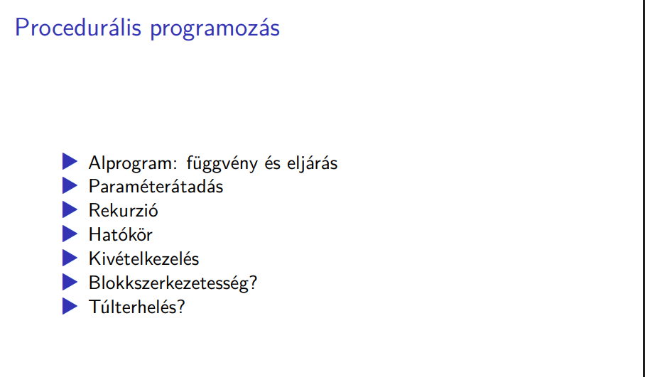
Imperatív programozáson belül megvizsgálandó még a procedurális programozás is – az utasításainkat újrafelhasználhatóvá szeretnénk tenni, egy újrahívható alprogramot csinálunk, paraméterezhetővé tesszük, kérdés, hogy támogatjuk-e, hogy rekurzívan működjenek ezek a definíciók. Érdekes kérdéssé válik a hatókör. Felmerülhet kérdés a kivételkezelésről. Blokkszerkezetesség – egymásba ágyazhatóak-e dolgok. Túlterhetlhetőek-e dolgok.
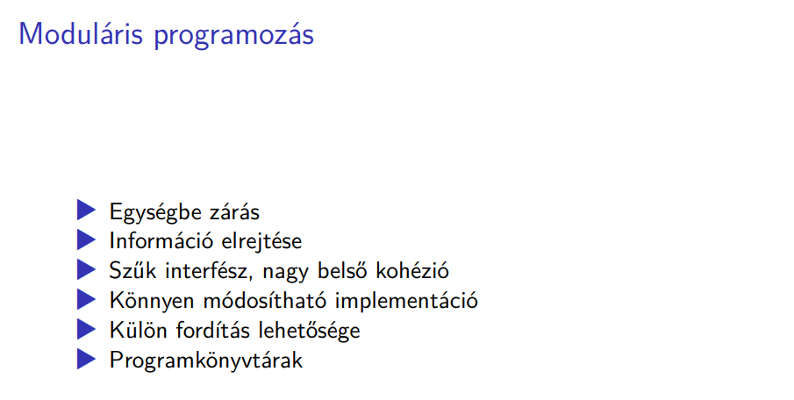
Moduláris programozás – a programban tudunk olyan programegységeket létrehozni, amik nem alprogramok, hanem tipikusan nagyobb egységet, pl. olyan alprogram gyűjteményt, amik nagyobb dolgokat tartalmaznak. Pl. lehet egy input/output modul. A moduláris programozás tehát egyrészt szól a programkód tagolásáról és arról, hogy egységbe zárjuk a dolgokat, valamint azt mondjuk egy-egy modul kapcsán, hogy vannak kis titkai, amiket nem szívesen oszt meg a külvilággal. Az, hogy az információelrejtés meg tud valósulni, az fontos. Megmondhatjuk, hogy miket tud a modul, de hogy belül ezeket hogyan valósítja meg, az nem feltétlenül tartozik a külvilágra. Egy ilyen modulárisan felépített rendszerben a komponensek nem tudnak sokféle kapcsolatba kerülni egymással. Ez a komplexitását tudja csökkenteni a szoftvernek. Szűk interface: ami belül van, azt jól elrejtjük a külvilág elől és nem sokat mutatunk kifelé. Az információ elrejtésnek van még egy olyan tulajdonsága, hogy teszünk egy olyan apró változtatást, ami a belső működésre hat, de a külső használatot nem változtatja, akkor ezzel elkerülhető az, hogy a többi modult újra kelljen fordítani, mert lokálisan tartható a változás. A lényeg, hogy ezek önmagukban fordíthatóak legyenek. Lehet, hogy modult használó modulokat is újra kell fordítani, de az még mindig nem feltétlenül az egész rendszer. Amikor programkönyvtárakat hozunk lére. Programkönyvtáraknál is lényegében moduláris programozásról van szó. Ezek mint az absztrakcióra használhatóak.
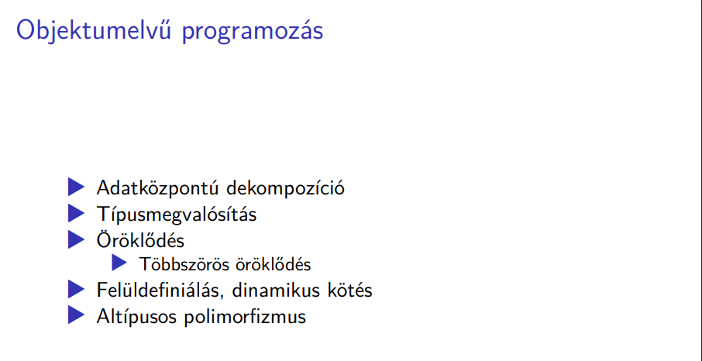
Egy nagy szoftverrendszert úgy szeretnénk beprogramozni, hogy a programban használt adatokra dekomponáljuk a nagy rendszert kisebb részekre, komponensekre az adatok mentén.
A párhuzamos programozás process-ekre bont, a procedurális eljárásokra bont. Itt adatokon van a hangsúly. Megadhatóak tulajdonságok, műveletek hozzájuk, a programozási nyelv ad eszközt arra, hogy ilyesmiket adjunk meg. Nagyon gyakran úgy fejlesztünk programot, hogy újabb és újabb típusokat valósítunk meg, ez egy jó absztrakció. A konkrét, bonyolult dolgokat elrejthetjük, kívül pedig csak a szükséges dolgokat mutatjuk.
Szóba jön ilyenkor az öröklődés. Előjön a felüldefiniálás, többszörös öröklődés, dinamikus kötés, altípusos poliformizmus…
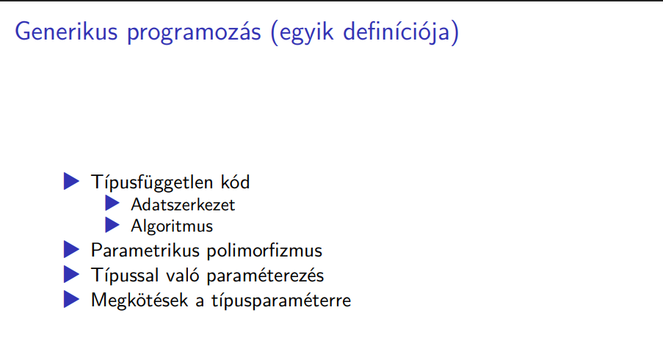
Több dolog is érthető rajta, de most úgy nézzük, ahogy népszerűbb nyelvekben van róla szó – típusfüggetlen kód írása, különböző típusokkal is kompatibilisek és nem csak eggyel. Tudunk írni olyan defínciókat, amiket általánosan megfogalmazunk, aztán felparaméterezzük és testreszabjuk. Mondjuk integerekből állót szeretnénk, vagy egy olyan adatszerekezetet, ami integereket tartalmaz. Típussal való paraméterezhetőség befigyel általában. Ami érdekes tud itt lenni, amikor a típusparaméterre még megkötéseket is fogalmazhatunk. Az Eiffel nagyon szépen támogatja ezt. Azért a Java is nagyon szépen támogatja. Ejj… azért Java-ba utólag kellett beerőltetni, de összejött.
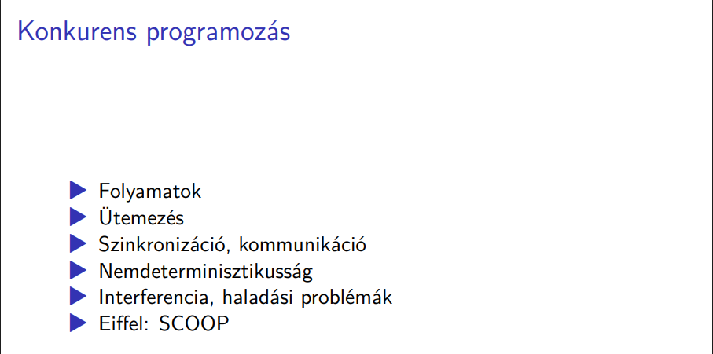
Itt a folyamatokból építkezünk, egy nagyobb rendszert folyamatokra bontunk fel. Felmerül egy csomó izgalmas kérdés, hogy hogyan tudnak kommunikálni egymással pl. Mi van, ha folyamatok összekavarodnak. Holtpont, kiéheztetés. Erről kevés időnk lesz beszélni – de az Eiffel behoz itt egy érdekes megközelítést, a SCOOP-ot. Mi majd maradunk valószínűleg a szekvenciális programozásnál.
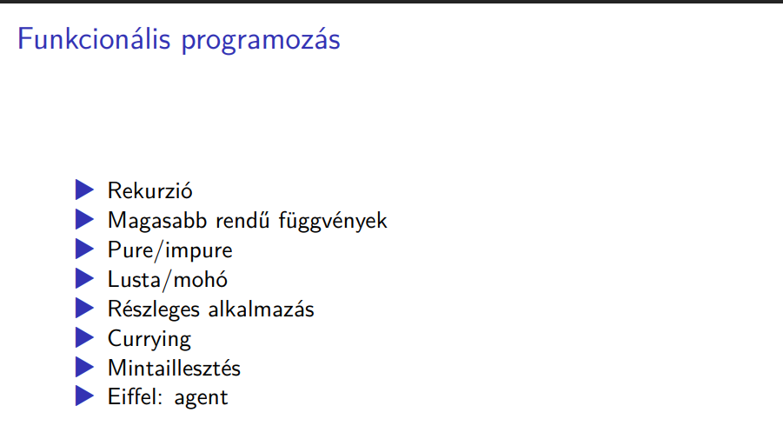
Nagy kedvenc lehet, itt az IK-n a Haskell befigyelhet pl. Az Eiffel is támogat ilyesmiket – pl. rekurzió, magasabb rendű függvények. Az Eiffel impure, mert lehet mellékhatásos dolgokat definiálni. Az Eiffel mohó, de a kellő lustaságot azért el lehet majd érni. Lesz egy agentnek nevezett konstrukció, ami egyfajta absztrakció később végrehajtható számításhoz. Van részleges alkalmazás, currying, mintaillesztés talán még nem annyira van. Java-ban már van azért ilyesmi, és C#-ba is jöhet.
Na ez volt az utolsó dia ebből a diasorból.
Mi a SCOOP alapgondolata? Az, hogy a process fogalmát minél jobban fedjük el, mondhassuk el, hogy egy-egy objektum aktív. Az objektumhoz tartozó folyamathoz tartoznak. Ez nem egy ortogonális dekompozíció. A Java-ban vannak objektumok, meg szálak, amiknek semmi közük a szálakhoz. Ugyanaz a szál használhat többféle objektumot, teljes a szabadság, itt az Eiffel meg próbálja egyszerűbbé tenni az ilyesmit. Nagyon jól ki lehet fejezni, hogy egy objektum aktív objektum. Egy kulcsszó. Ennyi az egész, a többit megkapja a rendszertől.
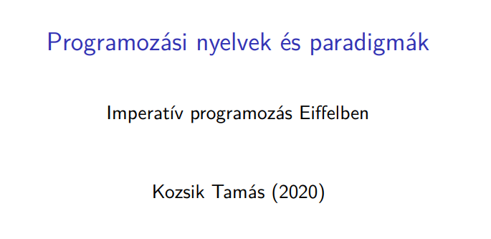
Kicsit akkor kezdjük megvitatni az imperatív programozást.
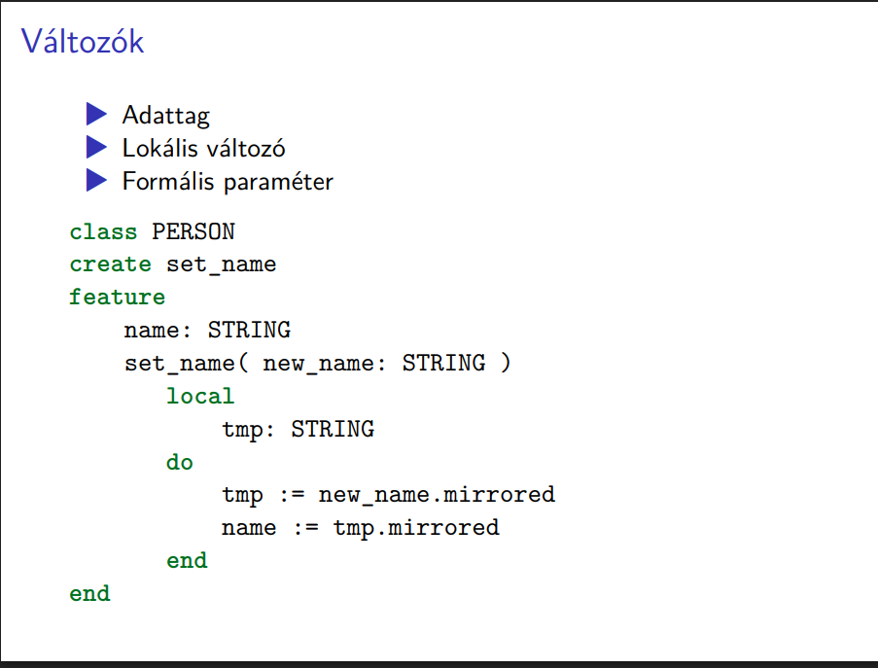
Változók, adatok – mivel tudunk majd dolgozni egy Eiffel kódban? Lehetnek adatok. Lehetnek lokális változók. Egy rutin definícióban bevezethetünk lokális változó definiálására alkalmas klózt. És vannak a formális paraméterek, pl. egy rutinnak lehetnek formális paraméterei.
Nézzünk erre példát. Két feature-t definiál: egy personnek le tudjuk kérdezni a nevét. A feature-nek a nevét kisbetűvel írjuk végig, alávonással elválasztva, ha több szóból áll.
A set_name tartalmaz egy változót, egy paramétert. A mirrored egy művelet a STRING osztályon, ami megfordít egy stringet. String másolásra ez meglehetősen bonyolult, hogy kétszer meg lesz fordítva. Hol lett memória felszabadítva? Van garbage collector, ami felszabadítja, amire már nincs szükség.
A name egy adattag, a TMP pedig egy lokális változó. Egy adattagnak értéket adhatunk. Egy formális paraméternek nem adhatunk értéket Eiffelben. Java-ban lehet tudni, hogy egy formális paraméter egy közönséges lokális változó lesz. Amikor meghívunk egy alprogramot, akkor az aktivációs rekordban létrejön egy lokális változó. Eiffelben nem adhatunk értéket a formális paraméternek, lehet, hogy máshogy szeretné reprezentálni és nem szimpla lokális változóként. Ennek lehet haszna, ennek van haszna. Vannak olyan változók, amik kaphatnak értéket és olyanok is, amik nem.
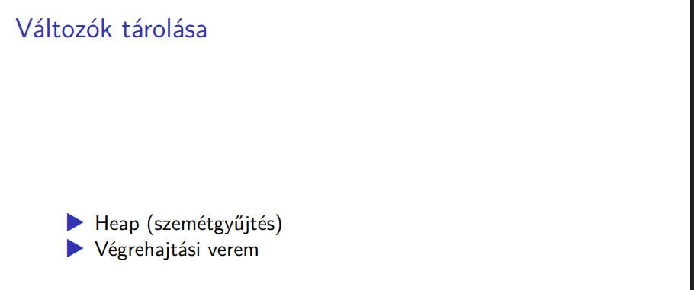
Változók tárolására szükségünk van heapre és végrehajtási veremre is. Heapre tudunk dinamikusan allokálni, ott van szemétgyűjtés is. Végrehajtási veremen vannak pl. az aktivációs rekordok.
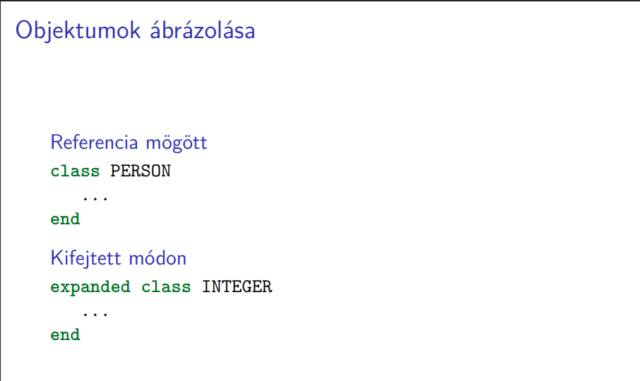
Az objektumok tárolása általában heapen van. De nem feltétlenül, egy osztály lehet expanded, ilyenkor nem referencián keresztül, hanem közvetlenül érhetőek el. Ha lokális változó, akkor az aktivációs rekordon jön létre. Általában class definíciókat adunk és ezekből hozunk létre példányokat. Néha viszont expanded class-okat definiálunk, amik közvetlen adatelérést biztosítanak.
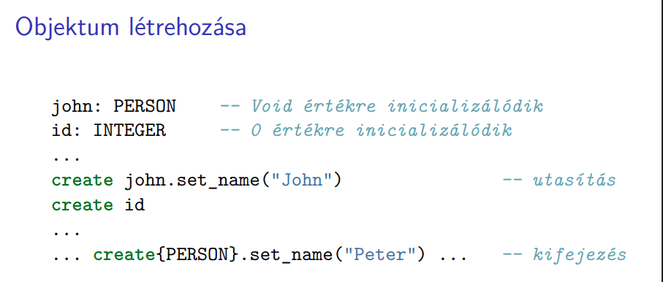
PERSON – referenciát hoz létre. Egy olyat, ami még nem hivatkozik PERSON objektumra. Null referencia… Az Eiffel kb. mindig mindent máshogy mond. Itt a null-t void-nak nevezik – olyan referencia, ami nem hivatkozik semmire.
A create utasítással hozhatunk lére objektumot és inicializálhatjuk a set_name inicializáló eljárással, és hozzá is rendeljük a john változóhoz.
Az integert nem kell create-tel létrehozni. Újrainicializálja ugyan, de nem feltétlen kell, mert expanded class, tehát alapból 0.
Ha csak úgy létre szeretnénk hozni kifejezésként objektumot úgy, hogy nem rendeljük változóhoz, akkor azt is megtehetjük create{OSZTÁLYNÉV} módon. Ez lehet egy aktuális paraméter egy alprogram hívásban is pl. Ebből a kifejezésből láthatja a compiler, hogy mit kell létrehozni. Az Eiffel a Java-hoz hasonlóan megadja a lehetőséget az altípusos polimorfizmusságra. ANY – minden osztály beletartozik.
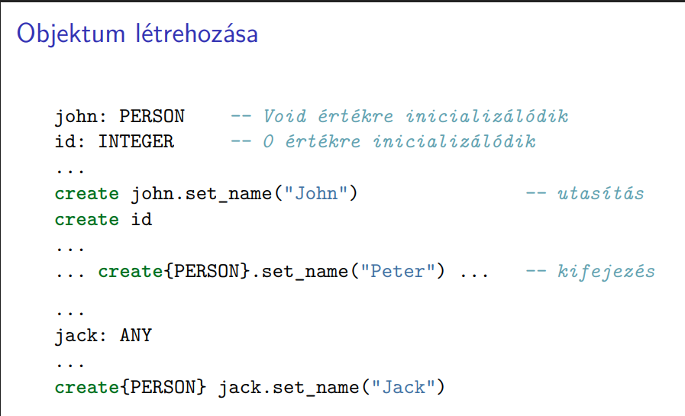
A PERSON alosztálya lesz az ANY-nek. Ha nem pont ugyanolyan a statikus és dinamikus típusa a változónak, akkor ezt a részletesebb szintaxist kell használnunk, meg kell adni kapcsos zárójelek között a típust. Szép szimmetriát láthatunk itt. A régi szintaxisban ezt úgy kellett írni, hogy két felkiáltójel közé (!!) kellett írni a dinamikus típust, ez volt a trükkös kérdésre a válasz.
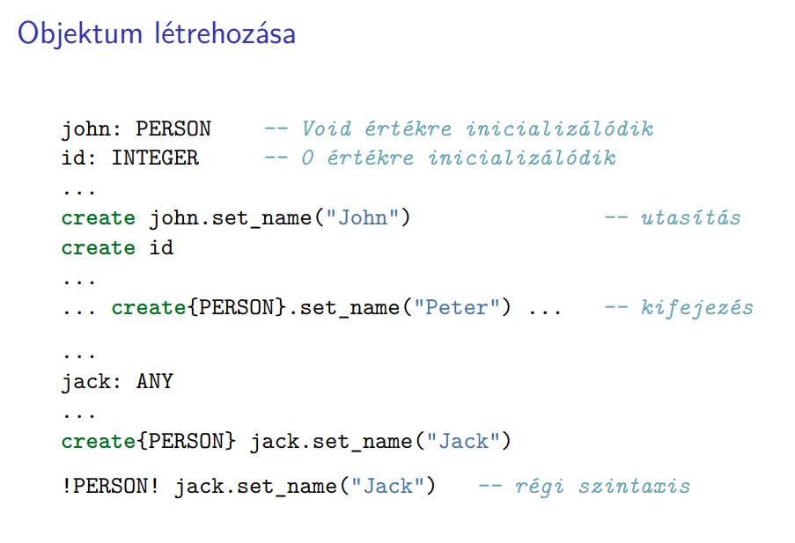
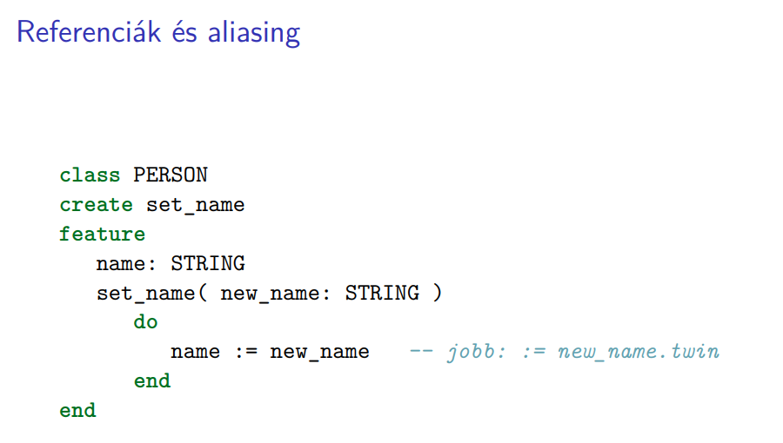
Minden, amit referenciákról tanultunk, az itt is működni fog ennek szépségével és veszélyével együtt.
Értékadás. :=, Pascal szintaxis
Ha itt pl. a name referenciát ráállítjuk az aktuális new_name-re, akkor ugyanarra az objektumra fog hivatkozni. Van a twin függvény, ami leklónoz egy objektumot. Még sokat fogunk beszélni erről. Így lehet referenciáknál ilyesmit csinálni.

